**Unidade 3**

**Fundamentos da Lógica**

Você tem três testes: No primeiro você deverá criar proposições simples e compostas para resolver um problema com as formas geométricas. No segundo desafio, você deverá criar estruturas condicionais usando os operadores lógicos para resolver um problema com fórmulas. No último desafio, você deverá usar os recursos da lógica para demonstrar a veracidade de um argumento.

Seção 1

**Introdução à lógica proposicional**

Segundo Machado e Cunha (2008) o objetivo fundamental de um curso de lógica é desenvolver a competência na argumentação, compreender as razões próprias e dos outros nas tomadas de posição diante dos acontecimentos e nas decisões.

Construiremos algoritmos capazes de tomar decisões, e para isso precisaremos implementar regras baseadas na Lógica Formal. Isso mesmo, aquela Lógica Formal desenvolvida por Aristóteles entre 300 e 400 anos antes de Cristo (MACHADO; CUNHA, 2008).

Para relembrarmos rapidamente, Aristóteles desenvolveu um método no qual ele separa a forma (podemos entender como regras) do conteúdo nas argumentações. Ou seja, no método Formal, “não são considerados os conteúdos das sentenças componentes de um argumento, mas apenas a forma de articulá-las ou o modo como umas são deduzidas das outras”. (MACHADO; CUNHA, 2008, p. 15).

Na lógica computacional, vamos utilizar as mesmas regras

Observe o argumento de uma professora sobre o desempenho de um certo aluno: “É lógico que Pedro será aprovado nos exames, pois ele é inteligente e estuda muito e todos os alunos inteli­gentes e estudiosos são aprovados”.

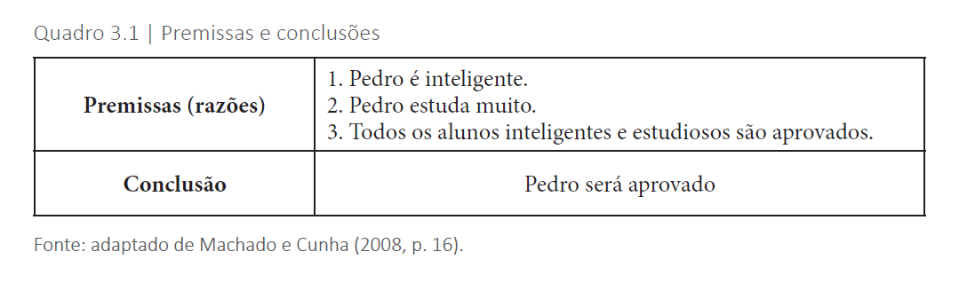

Fazer essa separação (premissa / conclusão) é muito importante, pois nem toda frase é um argumento.

Para ser um argumento é preciso existir uma conclusão, logo, nem toda frase é um argumento.

Frase imperativa: Segure Firme! Não tem premissas nem conclusões logo não é um argumento válido;

Frase interrogativa(?) ou exclamativa (!): Você pode abrir a porta? Não tem premissa nem conclusão logo não é um argumento válido;

No estudo da lógica, Além de distinguir se uma frase é ou não um argumento, também precisamos saber se podemos classificar como verdadeira ou falso;

Uma frase que pode ser classificada como verdadeira ou falsa (não ambas ao mesmo tempo) é chamada proposição (MACHADO; CUNHA, 2008; SOUZA, 2016; GERSTING, 2017).

Também podemos dizer que trata-se de uma classificação binária, pois só existem dois resultados possíveis: V ou F, ou ainda 1 ou 0.

Para que seja uma proposição, **a sentença declarativa não pode deixar dúvidas quanto ao resultado**. Por exemplo, a sentença “Está chovendo agora” não pode ser classificada como V ou F, pois deixa dúvida (por exemplo, pode estar chovendo em um ponto da cidade e em outro não).

Para que essa frase se torne uma proposição ela precisa de um contexto, por exemplo, “Está chovendo agora na minha rua”, ou seja, o locutor da frase especificou o local, então agora é possível valorar se o que ele disse é verdadeiro ou falso.

Segundo Bispo e Castanheira (2011, p. 4), toda proposição deve seguir três princípios básicos:

1. **Princípio da Identidade**: “Toda proposição é idêntica a si mesma”. Ou seja, sendo P uma proposição: **P é P**.
2. **Princípio da Não Contradição**: “Uma proposição não pode ser verdadeira e falsa ao mesmo tempo”. Sendo P uma proposição tem-se: não **(P e não P).**
3. **Princípio do Terceiro excluído**: “Toda proposição ou é verdadeira ou é falsa, não existindo um terceiro valor que ela possa assumir”. Sendo P uma proposição tem-se: **P ou não P.**

Exemplo b: Considere a frase: “Se eu **prestar** atenção na aula, então **tirarei** boa nota na prova”. Novamente, se extrairmos as proposições simples das frases teremos:

A: Eu **presto** atenção na aula.

R: Eu **tiro** boa nota na prova.

Veja que **ao extrair** as proposições simples, podemos **fazer adequações nos verbos**, o mesmo acontece quando usamos proposições simples para fazer as compostas.

Os conectivos disponíveis para fazer a conexão são:

**Conjunção**: (i) **e** = (**AND) = ^ =** *mas*, *todavia*, *contudo*, *no entanto*, *visto que*, *enquanto*, *além disso*, *embora*.

**Disjunção – ou (inclusivo)**  (ii) **ou = (OR) = V = (-ou )**

O operador lógico de disjunção usado na forma inclusiva terá sua valoração falsa somente quando ambas as proposições simples forem falsas. nos demais casos a valoração é verdadeira.

**Disjunção exclusiva** (iii) ou = = V

Na valoração de uma disjunção exclusiva, o resultado será verdadeiro se, e somente se, apenas umas das proposições simples forem verdadeiras.

**Negação: Não = (NOT) = ~= ← = ¬ = ‘** ( ~A, ←B , ¬ C, D‘ ) A = ~A B = ←B C = ¬ C D = **D‘**

Imagine que você esteja trabalhando em um sistema web para uma

universidade.

Em uma das páginas do sistema, deverá ser implementada a opção para o usuário escolher o curso, o semestre e a idade dos alunos. Nesse cenário vamos considerar as seguintes proposições:

A: Todos os alunos são do curso de engenharia.

B: Todos os alunos são do segundo semestre.

C: Todos os alunos possuem idade superior a 30 anos.

listar alunos que **não** são dos cursos de engenharia.

Alunos que **estão** no segundo semestre.

Alunos que **possuem** idade superior a 30 anos.

a lógica a ser criada deve ser = ~A ^ B ^ C

Os operadores lógicos de **conjunção** e **disjunção** são **binários**, ou seja, juntam duas expressões para formar uma nova proposição. O operador lógico de **negação** é **unário**, ou seja, ele não junta duas proposições, ele age sobre uma única proposição (que pode ser resultado de uma operação binária).

**Conectivo condicional (Implicação lógica)**  **se**... **então ( → )**

formam uma condicional (ou implicação lógica) se for possível construir a estrutura: **se** A, **então** B

1ª Proposição: Antecedente 2ª Proposição: Consequente

verdade da primeira proposição implica a verdade da segunda

Para fazer sentido ajustamos os verbos o que realmente importa é entender a condição que foi criada. Veja que a proposição B está condi­cionada à proposição A,

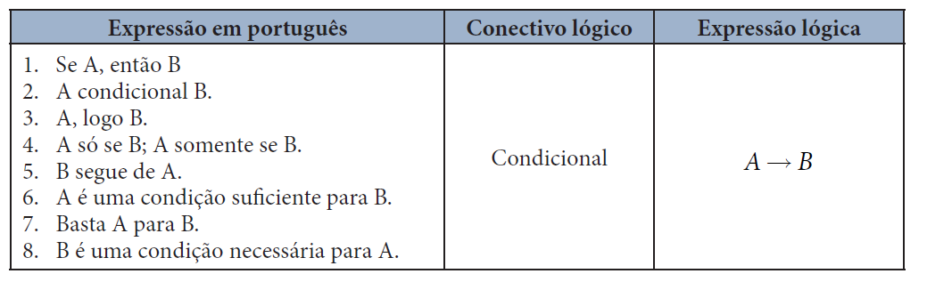

**Bi condicional** **se**, **e somente se = ↔**

P: Lucas receberá o dinheiro.

Q: Lucas completará o trabalho.

S: *A↔B*

A proposição S, deve ser traduzida como “Lucas receberá o dinheiro se, e somente se, completar o trabalho”.

usando as proposições P, Q criadas anteriormente, dizer que “Lucas receberá o dinheiro se, e somente se, completar o trabalho” é o mesmo que dizer “Se Lucas receber o dinheiro então completará o trabalho e se Lucas completar o trabalho então receberá o dinheiro”.

Segundo Gersting (2017), o bi condicional é um atalho para a expressão lógica: (*A→B) ^ (B→A)*.

Observar, que o bi condicional resume a sentença, facilitando até mesmo a compreensão

Um argumento é uma construção cujos elementos são proposições. Em um argumento sempre existe uma conclusão, que é sustentada por uma ou mais premissas. Argumentar significa garantir a verdade da conclusão tendo por base a verdade das premissas” (MACHADO; CUNHA, 2008, p. 22).